8-й клас
Завдання 2-го етапу Всеукраїнської учнівської олімпіади з географії
22 листопада 2015 року
Тестове завдання (20 балів)
1. Вкажіть пару областей України, які мають спільну межу (межують одна з одною). (1 бал)
А. Київська і Чернівецька; Б. Житомирська і Чернігівська; В. Одеська і Херсонська; Г. Харківська і Луганська.
2. Вкажіть, який тип клімату характерний для півострова Індокитай. (1 бал)
А. тропічний; Б. субтропічний; В. екваторіальний; Г. субекваторіальний.
3. Вкажіть геологічну еру утворення Альп. (1 бал)
А. протерозойська; Б. палеозойська; В. кайнозойська; Г. мезозойська.
4. Виберіть правильне твердження щодо визначення напрямків. (1 бал)
А. за топографічною картою визначають магнітний азимут;
Б. за компасом визначають дійсний азимут;
В. азимути вимірюють проти ходу годинникової стрілки;
Г. за картою і компасом вимірюють різні азимути.
5. Вкажіть прізвище вченого і мандрівника, якого вважають засновником медичної географії. (1 бал)
А. Геродот.; Б. Гіппократ; В. Пліній; Г. Ератосфен.
6. Закінчіть речення. Рельєф на великомасштабних картах зображують за допомогою … (1 бал).
_________________
7. Встановіть відповідність між прізвищами дослідників та материками, які вони досліджували. (4 бали)
1. Василь Юнкер.  2. Метью Фліндерс.  3. Чарльз Дарвін.  4. Генрі Гудзон. | А. Австралія.  Б. Антарктида.  В. Північна Америка.  Г. Південна Америка.  Д. Африка.
8. Вкажіть правильну послідовність заходу Сонця 21 березня в таких селах і селищах України. (6 балів)
А. Соломонове; Б. Ділове; В. Мар’янівка; Г. Грем’яч; Ґ. Червона Зірка; Д. Добровеличківка.
9. Виберіть чотири гірські країни, які є частинами Альпійсько-Гімалайського сейсмічного поясу. (4 бали)
А. Тянь-Шань; Б. Кавказ; В. Карпати; Г. Гіндукуш; Ґ. Аппалачі; Д. Скандинавські; Е.Анди; Є. Атлас; Ж. Алтай.
Практичні завдання (20балів)

10. Виберіть три об’єкти, які на карті масштабу 1:25000 зображуються позамасштабними умовними знаками. (3 бали)

А. довжина річки; Б. житлові будівлі; В. сад площею 60 га; Г. став площею 30 га; Ґ. пам’ятник; Д. польова дорога; Е. криниця.
11. Від потужного льодового поля в Антарктиді відколовся столоподібний айсберг. Визначте атмосферний тиск на його вершині, якщо на шельфовому льодовому полі висотою 1800 м він становив 540 мм рт. ст. (6 балів)

12. Заповніть таблицю за взірцем. (11 балів)
№ з/п | Географічна назва | Географічний об’єкт | Де розташований об’єкт
 | Взірець: Карадаг | вулкан | Крим, Україна
1. | По
2. | Ельбрус
3. | Кизилкум
4. | Вісла
5. | Поопо
6. | Галапагос
7. | Каїр
8. | Мала Азія
9. | Савур-Могила
10. | Босфор
11. | Апенніни

Завдання описового характеру (12 балів)
13. За останніми даними рівень Мертвого моря становить 430 м нижче рівня моря. У шкільних атласах вказано інше число. Поясніть причину такої розбіжності абсолютної висоти найнижчої точки суходолу. Порівняйте походження Мертвого моря та найсолоніших в Україні Солотвинських озер. (6 балів)
14. Складіть шість речень. У кожному з них використайте одне із перелічених слів (словосполучень) – дійсний азимут, магнітне схилення, азимутальна проекція, спосіб ареалів, ізолінії, генералізація. (6 балів)
Завдання картографічного характеру (20 балів)
15. Позначте на контурній карті наступні форми рельєфу і вершини: 1) Подільську височину, 2) Донецький кряж; 3) Волинську височину; 4) Придніпровську низовину; 5) Полтавську рівнину; 6) г.Камула; 7) г.Могила Мечетна; 8) Чернеча (Тарасова) гора. (8 балів)
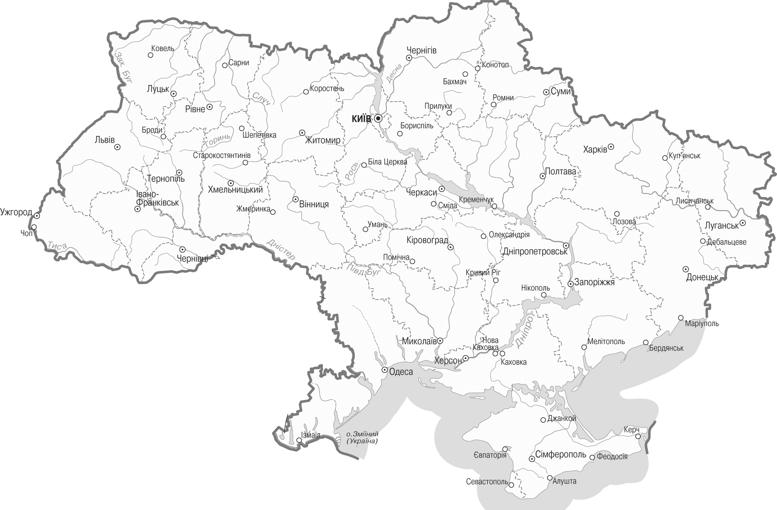

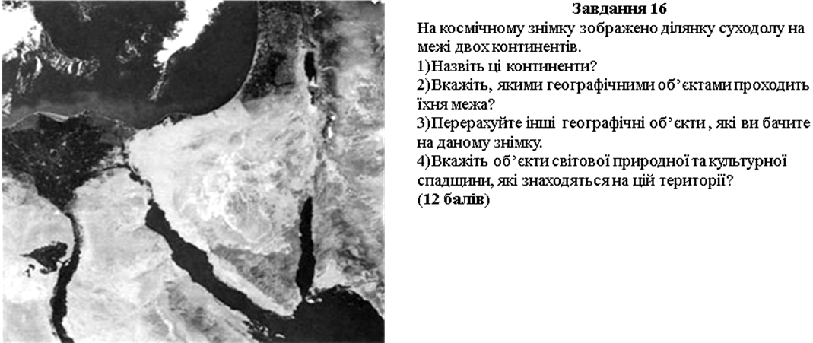

9-й клас
Завдання 2-го етапу Всеукраїнської учнівської олімпіади з географії
22 листопада 2015 року
Тестове завдання (20 балів)
1. Вкажіть, який тип ґрунтів займає найбільшу площу на Придніпровській височині.(1 бал)
А. сірі лісові; Б. чорноземи опідзолені та типові; В. каштанові; Г. сіроземи.
2. Вкажіть місто, яке виділяється серед інших однією яскраво вираженою функцією. (1 бал)
А. Запоріжжя; Б. Мелітополь; В. Кривий Ріг; Г. Бориспіль.
3. Вкажіть, яка з річок має більше падіння, якщо їх витоки є на Подільській височині приблизно на однаковій абсолютній висоті. (1 бал)
А. Горинь; Б. Південний Буг; В. Збруч; Г. Західний Буг.
4. Виберіть правильне твердження щодо географічного положення Запорізької області.
А. не має виходу до моря; В. на її території розташована крайня східна точка України;
Б. не має виходу до сухопутного Державного кордону; Г. має вихід до двох морів.
5. Вкажіть місто України, яке за рік отримує найбільшу кількість сумарної сонячної радіації. (1 бал)
А. Львів; Б. Луцьк; В. Київ; Г. Миколаїв.
6. Закінчіть речення. Корисні копалини, вода, ґрунти, корисні для людини рослини і тварини, енергія Сонця – це приклади … (1 бал) _________________ _____________
7. Встановіть відповідність між поняттями та їх поясненнями. (4 бали)
1. реприватизація.  2. диверсифікація.  3. реструктиризація.  4. модернізація. | А. зміна значення та співвідношення галузей.  Б. повернення приватизованих підприємств у державну власність.  В. оновлення виробничої бази.  Г. розширення асортименту продукції, яка виробляється.  Д. перенесення виробництва до іншої країни.
8. Вкажіть правильну послідовність розташування міст України у порядку збільшення кількості населення. (6 балів)
А. Львів; Б. Рівне; В. Одеса; Г. Миколаїв; Ґ. Ужгород; Д. Харків.
9. Виберіть чотири із наведених дорогоцінних каменів видобувають в Україні. (4 бали)
А. алмаз; Б. топаз; В. бурштин; Г. рубін; Ґ. сапфір; Д. гранат; Е. циркон; Є. танзаніт; Ж. цитрин.
Практичні завдання (20 балів)
10. О котрій годині за поясним часом пасажир прибуває в зимовий Київ, якщо він вилетів з Нью-Йорку (74°зх.д.) о 24 год. за поясним часом, а політ тривав 10 год. (3 бали)
11. У цьому населеному пункті найкоротший день 22 грудня; тривалість дня – 8 год. 00 хв. (із 7 год. 56 хв. до 15 год. 56 хв.); кут падіння сонячних променів опівдні становить 16º, а місцевий час відстає від часу на лінії зміни дат на 9 год. 58 хв. Запишіть розрахунки визначення географічних координат населеного пункту. (6 балів)
12. Заповніть таблицю за взірцем. (11 балів)
№ з/п | Географічна назва | Географічний об’єкт | Де розташований об’єкт
 | Взірець: Карадаг | вулкан | Крим, Україна
1. | Сулавесі
2. | Еребус
3. | Сімпсон
4. | Тібр
5. | Гурон
6. | Кам’яна могила
7. | Тбілісі
8. | Мартьян
9. | Зміїний
10. | Саки
11. | Золоті Ворота

Завдання описового характеру (12 балів)
13. У 2015 році в Україні завершується формування Національної екологічної мережі. Накресліть схему цієї мережі. Поясніть призначення основних складових національної екологічної мережі. (6 балів)
14. Складіть шість речень. У кожному з них використайте одне із перелічених слів (словосполучень) – галузевий комплекс, структура господарства, інфраструктура, валовий національний продукт, національний дохід, сталий розвиток. (6 балів)

Завдання картографічного характеру (20 балів)
15. Позначте на карті найбільші (за запасами) родовища та басейни корисних копалин України за видами (8 балів):
- Паливні – 3 шт.
- Металеві - 3 шт.
- Неметалеві 2 шт.
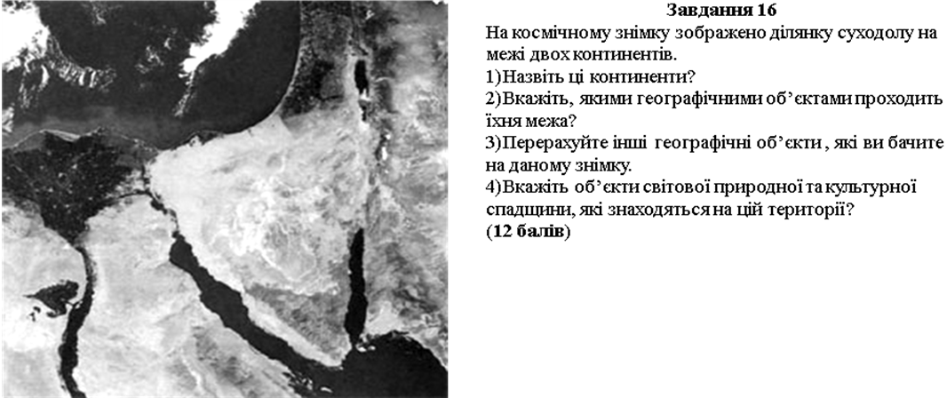

10-й клас
Завдання 2-го етапу Всеукраїнської учнівської олімпіади з географії
22 листопада 2015 року
Тестове завдання (20 балів)
1. Вкажіть рядок, де перелічені країни розташовані в двох частинах світу. (1 бал)
А. Туреччина, Азербайджан, Росія; В. Румунія, Росія, Туреччина;
Б. Росія, Туреччина, Вірменія; Г. Туреччина, Казахстан, Росія.
2. Вкажіть, у столиці якої країни випадає найбільша середньорічна кількість опадів. (1 бал)
А. Китай; Б. Монголія; В. Бангладеш; Г. Туреччина.
3. Зазначте наслідки проходження теплого атмосферного фронту над територією України. (1 бал)
А. зливові опади, похолодання; Б. обложні опади, потепління; В. зменшення сили вітру і хмарності; Г. бездощів’я, відсутність хмар.
4. Вкажіть, який природні ресурси можуть називатися лише умовно природними. (1 бал)
А. лісові; Б. рекреаційні; В. земельні; Г. водні.
5. Вкажіть країну, яка має найбільшу кількість країн-сусідів. (1 бал)
А. Ангола; Б. Чад; В. Єгипет; Г. Намібія.
6. Закінчіть речення. Народжуваність, смертність і природний приріст населення вимірюються у …. (1 бал) ___________________
7. Встановіть відповідність між галузями промисловості та компаніями, які працюють у цих галузях. (4 бали)
1. авіаційний транспорт.  2. швейна промисловість.  3. електротехнічне машинобудування.  4. хімічна промисловість. | А. «Сіменс»  Б. «Пума»  В. «Люфтганза»  Г. БМВ  Д. БАСФ
8. Вкажіть правильну послідовність країн у порядку збільшення частки їх працездатного населення, зайнятого у сільському господарстві. (6 балів)
А. Колумбія; Б. Ефіопія; В. США; Г. Польща; Ґ. Монголія; Д. Монако.
9. Виберіть чотири країни, як межують із Сирією. (4 бали)
А. Іран; Б. Ірак; В. Ізраїль; Г. Йорданія; Ґ. Ліван; Д. Вірменія; Е. Грузія; Є. Ємен..
Практичні завдання (20 балів)
10. Визначте, яку кількість людей може забезпечити водою колодязь діаметром 2,5 м, якщо під час відкачування рівень води знизився на 3 м, а відновлення статичного рівня відбулося за 20 хв. Добове споживання води людиною в сільській місцевості становить 40 л.(3 бали)
11 Річна кількість опадів у місті А на 60% більша, ніж у місті Б, а величина випаровуваності більша на 120 мм. Коефіцієнт зволоження у місті В на 0,2 більший, ніж у місті Б. Річна кількість опадів у місті В на 200 мм менша, ніж у місті А. Яка величина випаровуваності і річної кількості опадів у всіх містах, якщо у місті Б випаровуваність за рік становить 600 мм, що на 240 мм більше, ніж у місті В?(6 балів)
12.. Заповніть таблицю за взірцем. (11 балів)
№ з/п | Географічна назва | Географічний об’єкт | Де розташований об’єкт
 | Взірець: Карадаг | вулкан | Крим, Україна
1. | Південна Джорджія
2. | Ельбурс
3. | Тар
4. | Сена
5. | Лобнор
6. | Гейтс-оф-те-Арктік
7. | Джуба
8. | Пелопоннес
9. | Алібей
10. | Отра́нто
11. | Тузла

Завдання описового характеру(12 балів)
13. Розвиток цивілізації на сучасному етапі супроводжується наростанням впливу глобальних процесів, яких ще не було 30-40 років тому. Схарактеризуйте ті процеси, які суттєво змінюють глобальну модель економічного, соціального і духовного розвитку людства. Як глобальні процеси впливають на характер розвитку економіки України?.(6 балів)
14. Складіть шість речень. У кожному з них використайте одне із перелічених слів (словосполучень) та абревіатуру – делімітація, територіальні води, метрополія, МЕРКОСУР, синтоїзм, джентрифікація. (6 балів)
Завдання картографічного характеру (20 балів)
15. На карті зображено ділянку суходолу на межі двох континентів. (10 балів)
- Назвіть ці континенти?
- Вкажіть, якими географічними об’єктами проходить їхня межа?
- Перерахуйте інші географічні об’єкти , які ви бачите на даному знімку.
- Вкажіть об’єкти світової культурної спадщини, які знаходяться на цій території?
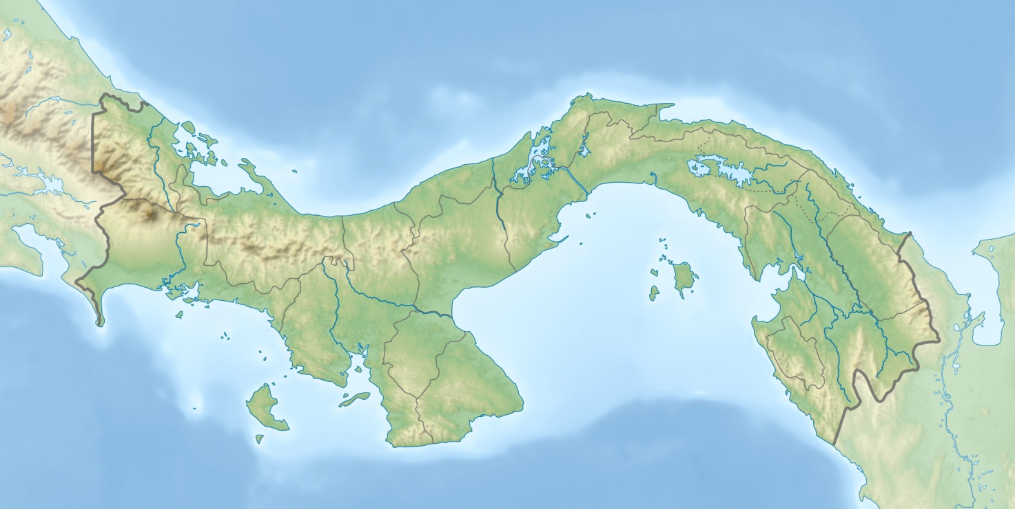
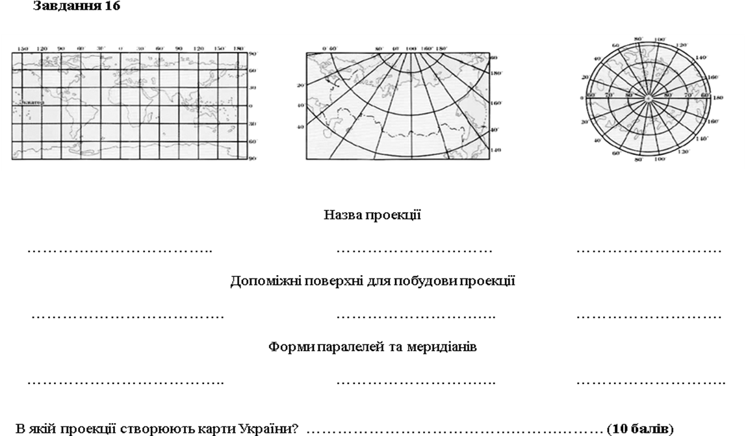
11-й клас
Завдання 2-го етапу Всеукраїнської учнівської олімпіади з географії
22 листопада 2015 року
Тестове завдання (20 балів)
1. Вкажіть країну, яка розташована на двох материках. (1 бал)
А. Казахстан; Б. Туреччина; В. Єгипет; Г. Російська Федерація.
2. Вкажіть, який кліматичний пояс відсутній в Євразії, якщо рухатися уздовж меридіана 80°. (1 бал)
А. помірний; Б. субтропічний; В. тропічний; Г. субекваторіальний.
3. Вкажіть, на якій вершині рівень снігової лінії буде вищим. (1 бал)
А. г. Тубкаль; Б. г. Аконкагуа; В. влк. Льюльяльяко; Г. влк. Котопахі.
4. Вкажіть пустелю Африки, у центрі якої розташована дельта річки Окаванго – «море води в океані піску». (1 бал)
А. Наміб; Б. Нубійська; В. Лівійська; Г. Калахарі.
5. Відомо, що поверхня Землі умовно поділена на материкову та океанічну півкулю. Які материки неможна побачити на карті материкової півкулі. (1 бал)
А. Євразія та Північна Америка; В. Євразія та Південна Америка;
Б. Південна Америка та Африка; Г. Австралія та Антарктида.
6. Закінчіть речення. Велика частина географічного поясу з певним співвідношенням природних компонентів називається …. (1 бал) ________________ ________
7. Встановіть відповідність між географічними об'єктами та їхніми координатами. (4 бали)
1. Гора Говерла.  2. Панамський канал.  3. Галапагоські острови.  4. Женевське озеро. | А. 0°50'пд.ш. і 90°50'зх.д.  Б. 47° 50' пн.ш. і 24° 30' сх.д.  В. 9°00'пн.ш. і 79°30'зх.д.  Г. 46°25' пн.ш. і 6° 30' сх.д.  Д. 10° 30' пд.ш. і 0°30' сх.д.
8. Вкажіть послідовність проходження кораблем річкових портів водним шляхом Рейн – Дунай з Нідерландів до України. (6 балів)
А. Нюрнберг; Б. Франкфурт-на-Майні; В. Кельн; Г. Братислава; Ґ. Галац; Д. Дунайварош.
9. Виберіть чотири країни, які станом на 2015 рік офіційно володіють ядерною зброєю. (4 бали)
А. Індія; Б. Австралія; В. Пакистан; Г. Туреччина; Ґ. Франція; Д. КНДР; Е. Польща; Є. Бразилія; Ж. Італія.
Практичні завдання (20 балів)
10. Абсолютний максимум температур для міста Луганська становить 41°С, а середньомісячна температура липня 52,2% від максимуму. Який абсолютний мінімум температур зафіксований для Житомира, якщо амплітуда температур тут становить 73°, середньолипнева температура на 3,4° менша, ніж у Луганську, а абсолютний максимум на 3° менший, ніж у Луганську? (3 бали)
11. Гірськолижник стартував на висоті 2650 м (атмосферний тиск - 500 мм рт. ст.). Він спускався з постійною швидкістю 72 км/год. По схилу з крутизною 30^{о}. Фінішував спортсмен через 2 хв.50 сек. Скільки горизонталей перетнула траєкторія переміщення гірськолижника на карті, якщо горизонталі на ній проведені через 200 м? Яким був атмосферний тиск на фініші? (6 балів)
12. Заповніть таблицю за взірцем. (11балів)
№ з/п | Географічна назва | Географічний об’єкт | Де розташований об’єкт
 | Взірець: Карадаг | вулкан | Крим, Україна
1. | Хайнань
2. | Сіхоте-Алінь
3. | Олешшя
4. | Темза
5. | Іссик-Куль
6. | Нґоронґоро
7. | Пномпень
8. | Лох-Несс
9 | Інгул
10. | Нова Британія
11. | Карачун

Завдання описового характеру (12 балів)
13. Враховуючи динаміку розвитку технологій у сфері палива та енергетики, наскільки висока імовірність того, що у найближчі 20 років людство зіткнеться з гострою енергетичною кризою? (6 балів).
14. Складіть шість речень. У кожному з них використайте одне із перелічених слів (словосполучень) – пушта, рифт, поди, бергштрихи, рурбанізація, кооперація. (6 балів)

Завдання картографічного характеру (20 балів)
15. На карті зображено ділянку суходолу на межі двох континентів. (12 балів)
- Назвіть ці континенти?
- Вкажіть, якими географічними об’єктами проходить їхня межа?
- Перерахуйте інші географічні об’єкти , які ви бачите на даному знімку.
- Вкажіть об’єкти світової культурної спадщини, які знаходяться на цій території?

Завдання 2-го етапу Всеукраїнської учнівської олімпіади
з географії

8 – 11 класи

22 листопада 2015 року

Завдання для кожного класу займають дві сторінки А-4 формату (текст та карта).

